Manual telescopios
Reunión telescopios 23 Marzo de 2025

Introducción.
Con base en los nuevos acuerdos determinados para el funcionamiento de Cúmulo en el semestre que sigue, surgen necesidades que involucran actividades las cuales debe cubrir este comité, no solo pensando en las necesidades del orden telescópico de Cúmulo sino también del observatorio, entiendase las siguientes actividades:
Talleres:
- Stellarium
- Carta celeste
- Capacitaciones de telescopios
- Charlas de telescopios
- Jornadas de observación diurnas (Queda pendiente hasta conocer horarios)
- Jornadas de observación nocturnas (Queda pendiente hasta conocer horarios)
- Apoyo en jueves bajo las estrellas
- Visitas semanales a la Cúpula para Cúmulo Bogotá se cambia para cada mes (esperar horarios para definir el día)
- Hacer inventario de las cosas del comité
- Recorridos Gio

Semana | TÍTULO | Descripción de la Actividad del día | Fecha | Moderadores del día
1 | Asado con el Profe Santi para Cúmulo VIP  Inventario telescopios | Asadito  Que viva el profe Santi :3  - Hacer inventario de todo lo relacionado con las pertenencias del comité | 04/04/2025 | - Julian  - Steven
2 | Observación nocturna  Jueves bajo las estrellas  Bienvenida al Semillero Semestre 2025-1  Primer recorrido de cúpulas  1- Actividades en grupo de investigación in situ | Descripción genérica  - En teoría será el primer jueves bajo las estrellas.  - Ayudar con cosas generales de la actividad  - Sacar equipos de observación (Hablar con el profe Santi o Isle, o Javi, etc)  - Inventario de equipos del OAN antes de sacarlo a la observación NO HUBO  Breve presentación para iniciar el semestre, bienvenida a Antiguos y nuevos  Recorrido por las cúpulas que estén disponibles.  Preguntar a isle sobre la disponibilidad de esta fecha y también preguntar sobre la disponibilidad de la cúpula pequeña.  Tema principal:  Lista de subtemas para 6 grupos de trabajo: | 07/04/2025  10/04/2025  11/04/2025  11/04/2025 | - Edward  - Felipe R  Se hará plan piloto los dos o tres primeras veces que no sea posible realizar observación de jueves  - Julian  Julian  Daniel Poveda
3 | SEMANA SANTA | Descansito | 18/04/2025
4 | Observación nocturna  Jueves bajo las estrellas  Charlas de 15 min | Descripción genérica  Comentario: No se realizó, estaba nublado.  - Ayudar con cosas generales de la actividad  - Sacar equipos de observación (Hablar con el profe Santi o Isle, o Javi, etc)  - NO HUBO ACTIVIDAD POR PARTE DE OAN  Jornada de charlas dadas por voluntarios del semillero | 21/04/2025  24/04/2025  25/04/2025 | - Edward  - Juan David
5 | Observación nocturna  Inventario telescopios  Jueves bajo las estrellas  1- Práctica de talleres de divulgación | - Sacar equipos de observación (Hablar con el profe Santi o Isle, o Javi, etc según se el caso)  - Inventario de equipos del OAN o de Cúmulo antes de sacarlo a la observación  - Avisar de la actividad por los grupos  - Comentario: No se realizó, estaba nublado.  - Hacer recuento de inventario  - Sacar equipos de observación (Hablar con el profe Santi o Isle, o Javi, etc según se el caso)  - Inventario de equipos del OAN o de Cúmulo antes de sacarlo a la observación  - Avisar de la actividad por los grupos  - NO HUBO ACTIVIDAD POR PARTE DE OAN  Jornada para practicar los talleres de divulgación existentes en cúmulo  Talleres a practicar:  - Taller de la Luna  - Taller de cohetería  - Taller de Extremófilos  - Taller de Stellarium  - NO HUBO ESPACIO | 28/04/2025  01/05/2025  02/05/2025 | - Edward  - Juan David  - Joseph  - Julián  - Julián
6 | Observación nocturna  Jueves bajo las estrellas  1- Charla con Invitado  Capacitación telescopios | - Sacar equipos de observación (Hablar con el profe Santi o Isle, o Javi, etc según se el caso)  - Inventario de equipos del OAN o de Cúmulo antes de sacarlo a la observación  - Avisar de la actividad por los grupos  No sabían usar el MEADE, usar solo telescopios que sepan usar  - Sacar equipos de observación (Hablar con el profe Santi o Isle, o Javi, etc según se el caso)  - Inventario de equipos del OAN o de Cúmulo antes de sacarlo a la observación  - Avisar de la actividad por los grupos  - Ayudar a organizar salón y todo lo relacionado con la actividad  - Primera charla Especial con ponente  - Tema de la charla:  Ponente:  - Capacitación con galileo, dobson o nexstar (lo que esté disponible) con charla de telescopio  - Tentativamente el Nivel 1 de capacitación sea Galileo (o sea algún refractor)  - La capacitación no debe durar más de dos horas | 05/05/2025  08/05/2025  09/05//2025 | - Daniel poveda  - Felipe Rodríguez  - Joseph  - Daniel Poveda  - Julian R  - Edward  - Jesus  - Daniel Poveda  - Edward  - Nicole  - Julian R
7 | Observación nocturna  Jueves bajo las estrellas  2- Práctica de talleres de divulgación | - Sacar equipos de observación (Hablar con el profe Santi o Isle, o Javi, etc según se el caso)  - Inventario de equipos del OAN o de Cúmulo antes de sacarlo a la observación  - SE REALIZÓ LA ACTIVIDAD  - Por incertidumbre en las condiciones climáticas no se convocó gente, pero sí se acercaron a participar de la observación.  - Sacar equipos de observación (Hablar con el profe Santi o Isle, o Javi, etc según se el caso)  - Inventario de equipos del OAN o de Cúmulo antes de sacarlo a la observación  - AVISAR DE LA ACTIVIDAD POR LOS GRUPOS  Jornada para practicar los talleres de divulgación existentes en cúmulo  Talleres a practicar:  - Taller carta celeste | 12/05/2025  15/05/2025  16/05/2025 | - Edward  - Steven  - Nicolle  - Felipe R (Por Confirmar)  - Julian  - Parlasaurio :v  ¿?
8 | Charlas Observación nocturna  }  Jueves bajo las estrellas  Charlas de 15 min | - Sacar equipos de observación (Hablar con el profe Santi o Isle, o Javi, etc según se el caso)  - Inventario de equipos del OAN o de Cúmulo antes de sacarlo a la observación  - AVISAR DE LA ACTIVIDAD POR LOS GRUPOS  - Ayudar con cosas generales de la actividad  - Sacar equipos de observación (Hablar con el profe Santi o Isle, o Javi, etc)  - Jornada de charlas dadas por voluntarios del semillero | 19/05/2025  22/05/2025  23/05/2025 | - Edward  - Felipe R
9 | Jueves bajo las estrellas  Recorrido observatorio  Actividades en grupo de investigación in situ | - Ayudar con cosas generales de la actividad  - Sacar equipos de observación (Hablar con el profe Santi o Isle, o Javi, etc)  - NO HUBO ACTIVIDAD POR PARTE DEL OAN  Tema principal:  Hacer recorrido de telescopios para cumulo  - NO HUBO ACTIVIDAD  Lista de subtemas para 6 grupos de trabajo:  - NO HUBO INVESTIGACIÓN IN SITU  - Se hizo taller de stellarium | 29/05/2025  30/05/2025}  31/05/2025 | - Samuel  - Daniel Poveda Ruiz  - Julian R  - Julian  Julian
10 | Inventario telescopios  Jueves bajo las estrellas  2- Charla con Invitado  Telescopios | - Hacer recuento del inventario  - NO HUBO ACTIVIDAD  - Ayudar con cosas generales de la actividad  - Sacar equipos de observación (Hablar con el profe Santi o Isle, o Javi, etc)  - Inventario de equipos del OAN o de Cúmulo antes de sacarlo a la observación  - AVISAR DE LA ACTIVIDAD POR LOS GRUPOS  - Segunda charla Especial con ponente  - Tema de la charla:  Ponente:  jornadas de observación nocturnas  NO SE REALIZÓ | 05/06/2025  06/06/2025 | - Samuel  - Nicolle  Julian  - Felipe R
11 | Jueves bajo las estrellas  3- Práctica de talleres de divulgación | - Ayudar con cosas generales de la actividad  - Sacar equipos de observación (Hablar con el profe Santi o Isle, o Javi, etc)  - NO HUBO ACTIVIDAD  Jornada para practicar los talleres de divulgación existentes en cúmulo  Talleres a practicar:  - Taller de la Luna  - Taller de cohetería  - Taller de Extremófilos  - Taller stellarium  - NO HUBO ACTIVIDAD | 12/06/2025  13/06/2025 | - Samuel
12 | Jueves bajo las estrellas  4- Actividades en grupo de investigación in situ | - Ayudar con cosas generales de la actividad  - Sacar equipos de observación (Hablar con el profe Santi o Isle, o Javi, etc)  - NO HUBO ACTIVIDAD  Tema principal:  Lista de subtemas para 6 grupos de trabajo:  - NO HUBO ACTIVIDAD | 19/06/2025  20/06/2025 | - steven  - julian
13 | Jueves bajo las estrellas  3 - Charla con Ponente | - Ayudar con cosas generales de la actividad  - Sacar equipos de observación (Hablar con el profe Santi o Isle, o Javi, etc)  - NO HUBO ACTIVIDAD  - Tercer charla Especial con ponente  - Tema de la charla:  - Ponente:  - NO HUBO ACTIVIDAD | 26/06/2025  27/06/2025 | steven
14 | Jueves bajo las estrellas  Capacitación telescopios  4- Práctica de talleres de divulgación | - Ayudar con cosas generales de la actividad  - Sacar equipos de observación (Hablar con el profe Santi o Isle, o Javi, etc)  Capacitación de Galileo y Atlas para todo Cúmulo  La idea es hacerla a las 4pm y llevarla al grupo de astro lecturas que empezará a leer sobre telescopios, la capacitación debe ser clara, rápida y concisa  Jornada para practicar los talleres de divulgación existentes en cúmulo  Talleres a practicar:  - Taller de la Luna  - Taller de cohetería  - Taller de Extremófilos  - Taller carta celeste | 03/07/2025  04/Jul/2025  4:00 pm  04/07/2025 | - ???  Julián  ??????
15 | Jueves bajo las estrellas  5-Actividades en grupo de investigación in situ | - Ayudar con cosas generales de la actividad  - Sacar equipos de observación (Hablar con el profe Santi, Isle, Alejandra o Eduardo etc)  Tema principal:  Lista de subtemas para 6 grupos de trabajo: | 10/07/2025  11/07/2025 | steven  julian
16 | Jueves bajo las estrellas  3 - Charla con Ponente | - Ayudar con cosas generales de la actividad  - Sacar equipos de observación (Hablar con el profe Santi o Isle, o Javi, etc)  - Tercer charla Especial con ponente  - Tema de la charla:  - Ponente: | 17/07/2025  18/07/2025 | steven  julian
17 | 5- Actividades Bienestar | Noche de Talentos | 25/07/2025 | julian  Steven

Inventario de telescopios

Inventario 4 Abril 2025

Inventario

En el siguiente segmento se encuentran el inventario de Cúmulo/Comité Galileo 4 de abril del 2025

Objeto | Estado | Fotografía | descripción
1#. Maleta del telescopio Galileo | regular | 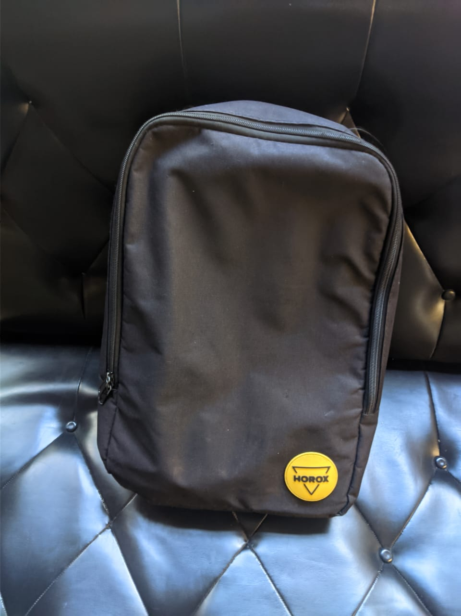 | Regular estado, Existe una separación en las telas de las capas dentro de la maleta, y las correas se encuentran desgastadas
2#. Trípode del telescopio Galileo | muy malo | 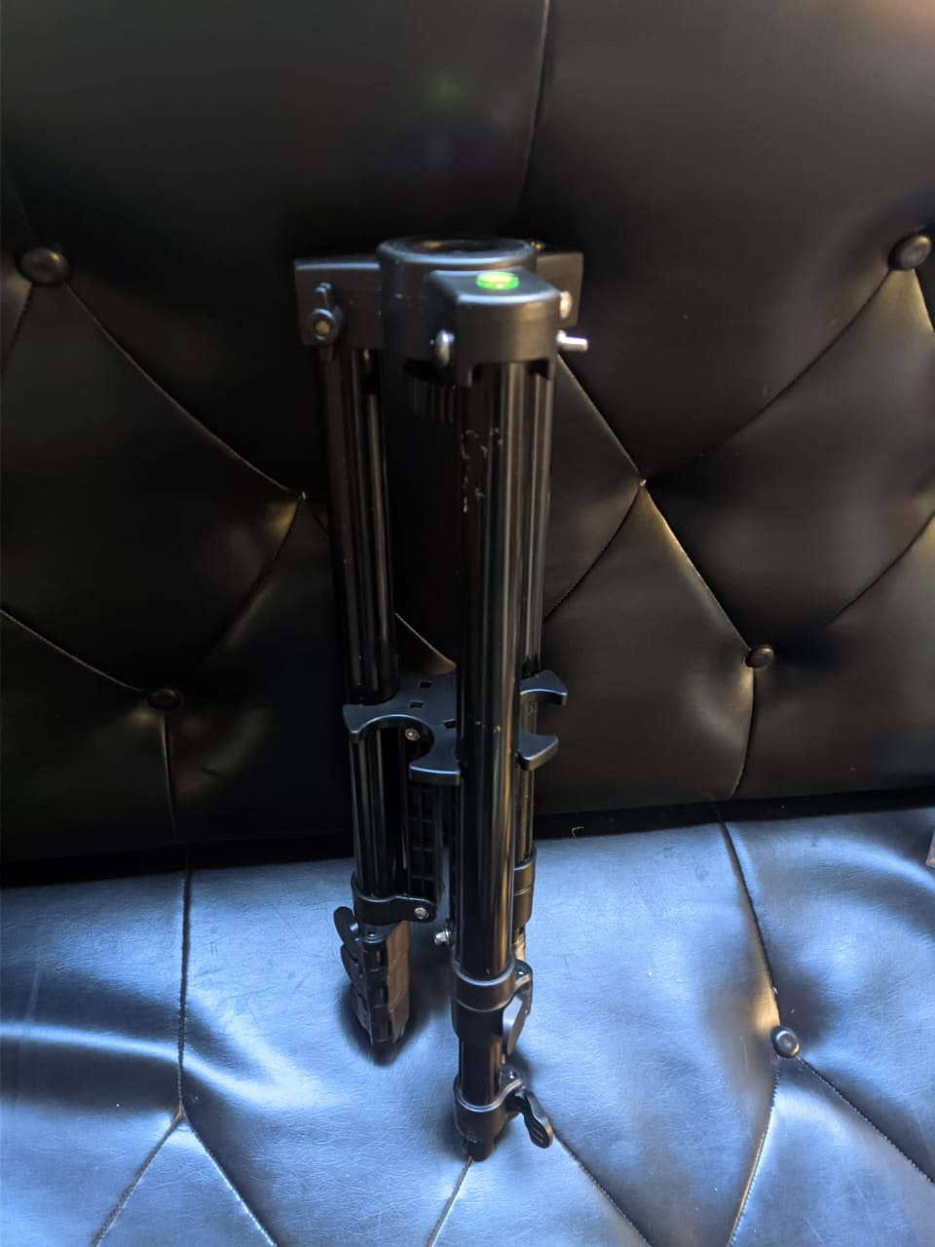 | Trípode del telescopio Galileo. Está en muy mal estado.
3#. Tubo telescopio Galileo | Buen estado | 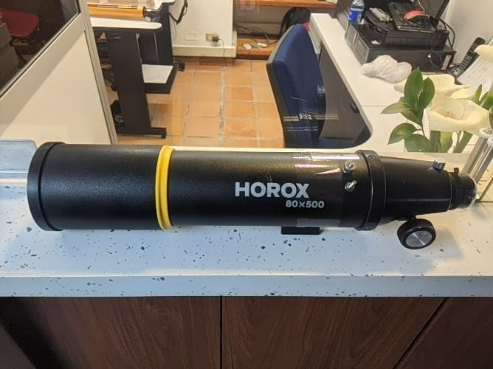 | Telescopio Galileo tubo. Buen estado, algo sucio por dentro y por fuera. Tiene una tapa blanca (no es la original) que cubre la parte donde se coloca la diagonal.  Tiene una tuerca que reemplaza a una de las originales grandes donde se inserta el buscador.
4#. Filtro solar Galileo | regular | 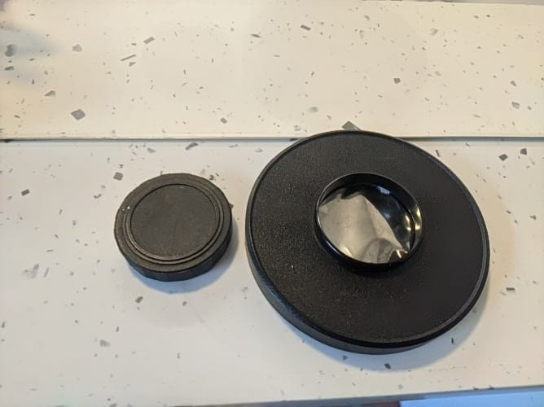 | Tapa del telescopio con tapa pequeña y filtro solar
5#. Acoples de trípode x2 Galileo | regular | 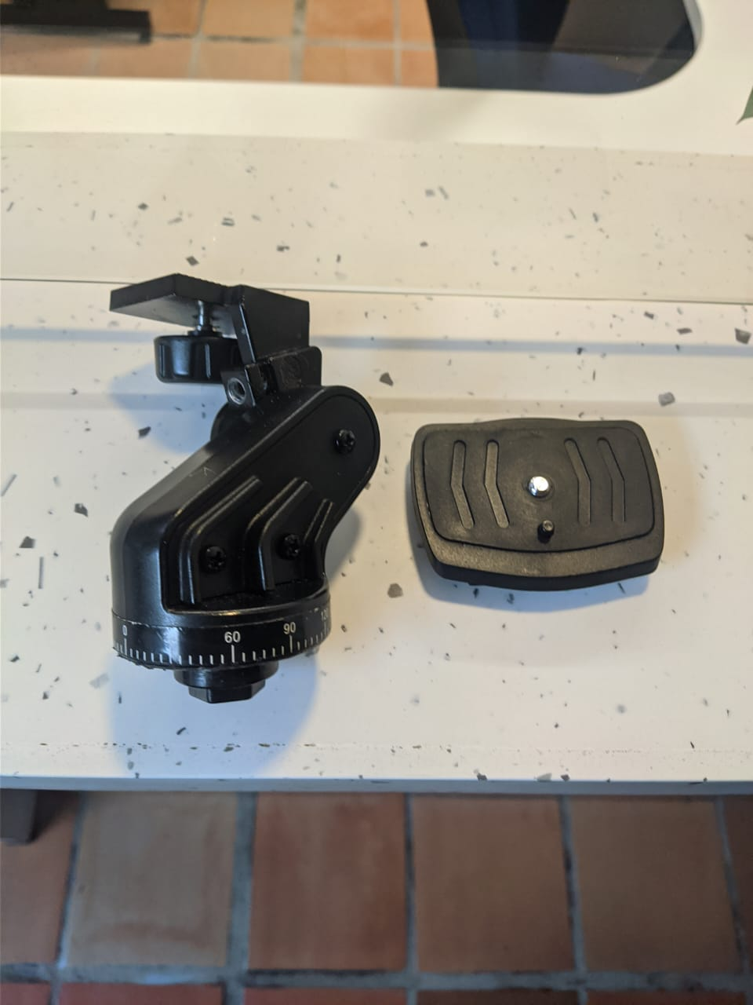 | Acople plano no se sabe de donde salió, acople original de Galileo se encuentra rodado en el area bloqueador de altura
6#. Bloqueador de altura Galileo | bueno | 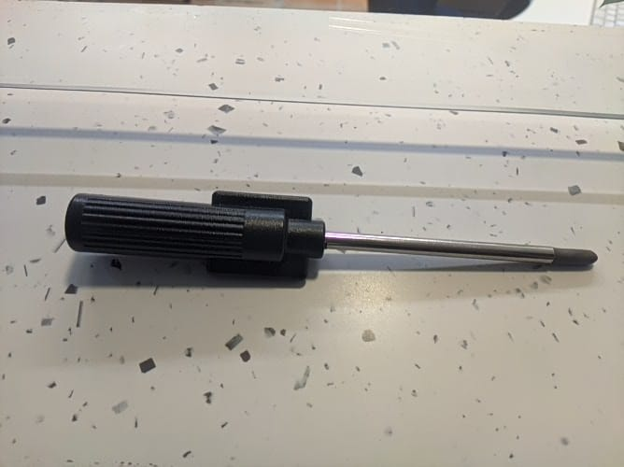 | sin comentarios
7# buscador de Galileo | bueno | 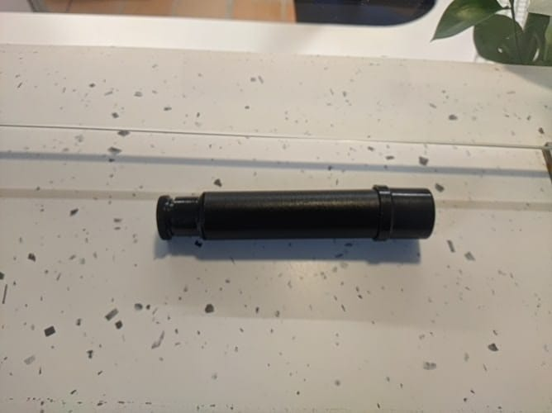 | Se encuentra sin las tapas
8#. Oculares de 9mm y 20mm | regular | 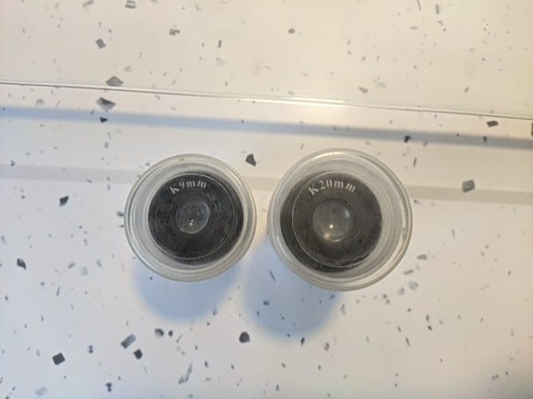 | Oculares 9mm y 20 mm. Regular estado, sucios y con pequeños rayones
9# Montura del Buscador de Galileo | bueno | 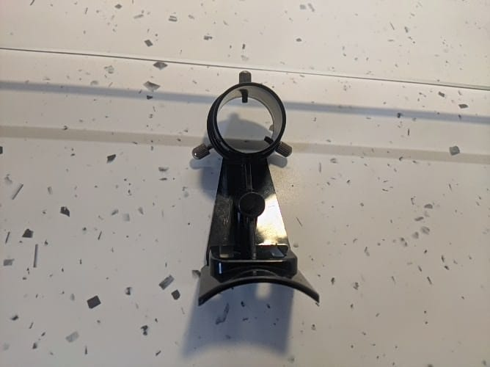 | sin comentarios
10#. kit de limpieza para telescopios | regular | 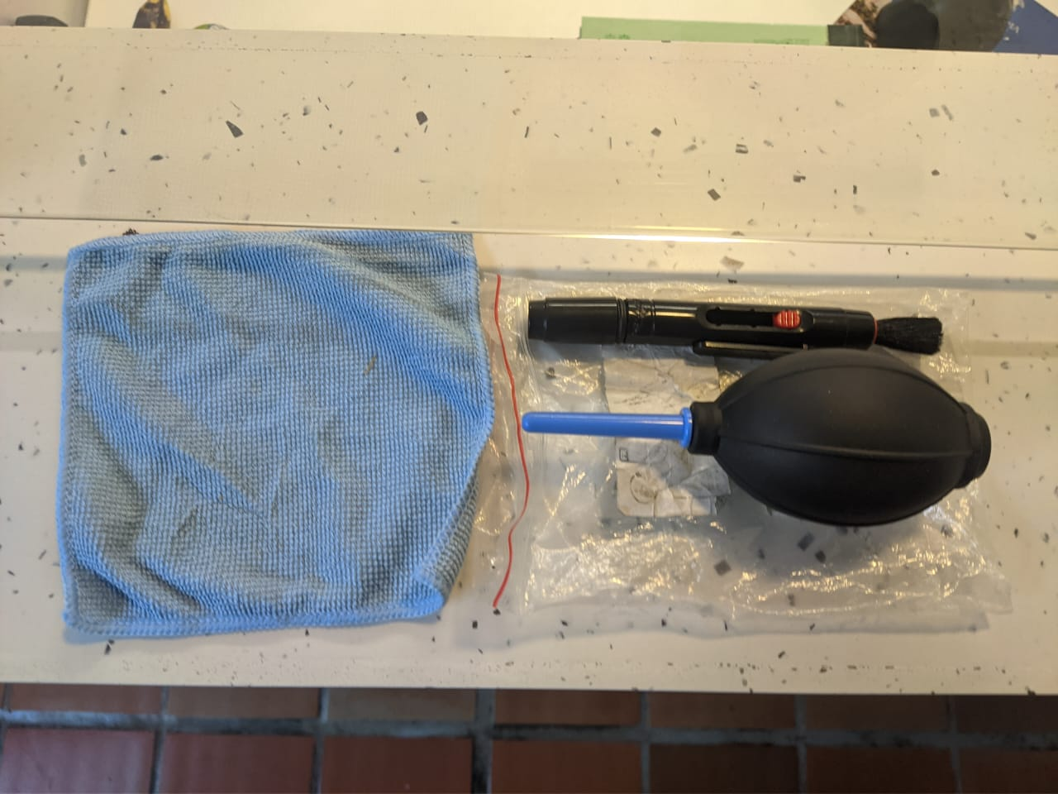 | Kit de limpieza, La bomba de aire está rota por debajo.  El kit cuenta con con tres piezas.  Bomba de aire, Pañuelo pequeño  Cepillo de cuerdas pequeñas
11#. Refractor Konus 900mm 60mm F15 Ecuatorial 1740. | regular | 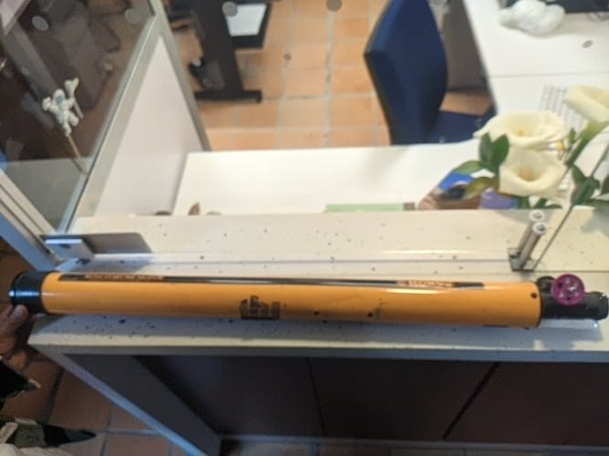 | Refractor Konus 900mm 60mm F15 Ecuatorial 1740. con abolladuras y mecanismo oxidado, sin embargo el lente se encuentra en condiciones ”decentes”.
12 nueva montura Sky Watcher | perfecto | 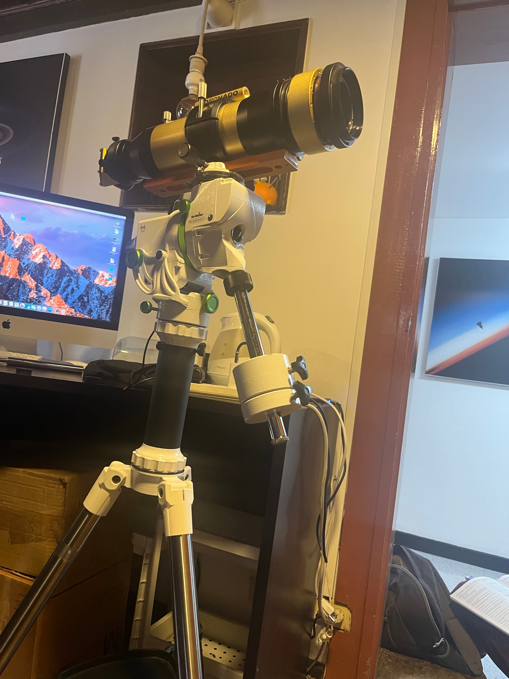 | estado perfecto bonito y Melo :v
13# Cable de poder de 3 metros | bueno | 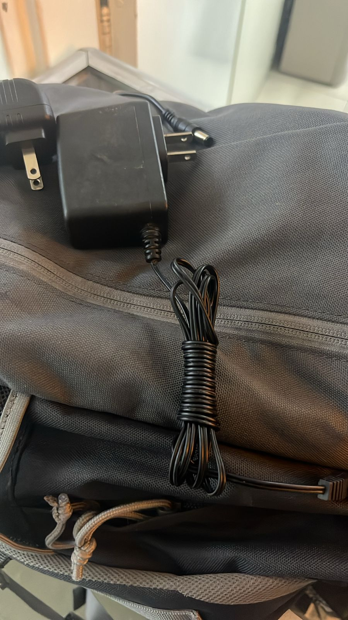 | Buen estado
14# Extensión de 10 metros | bueno | 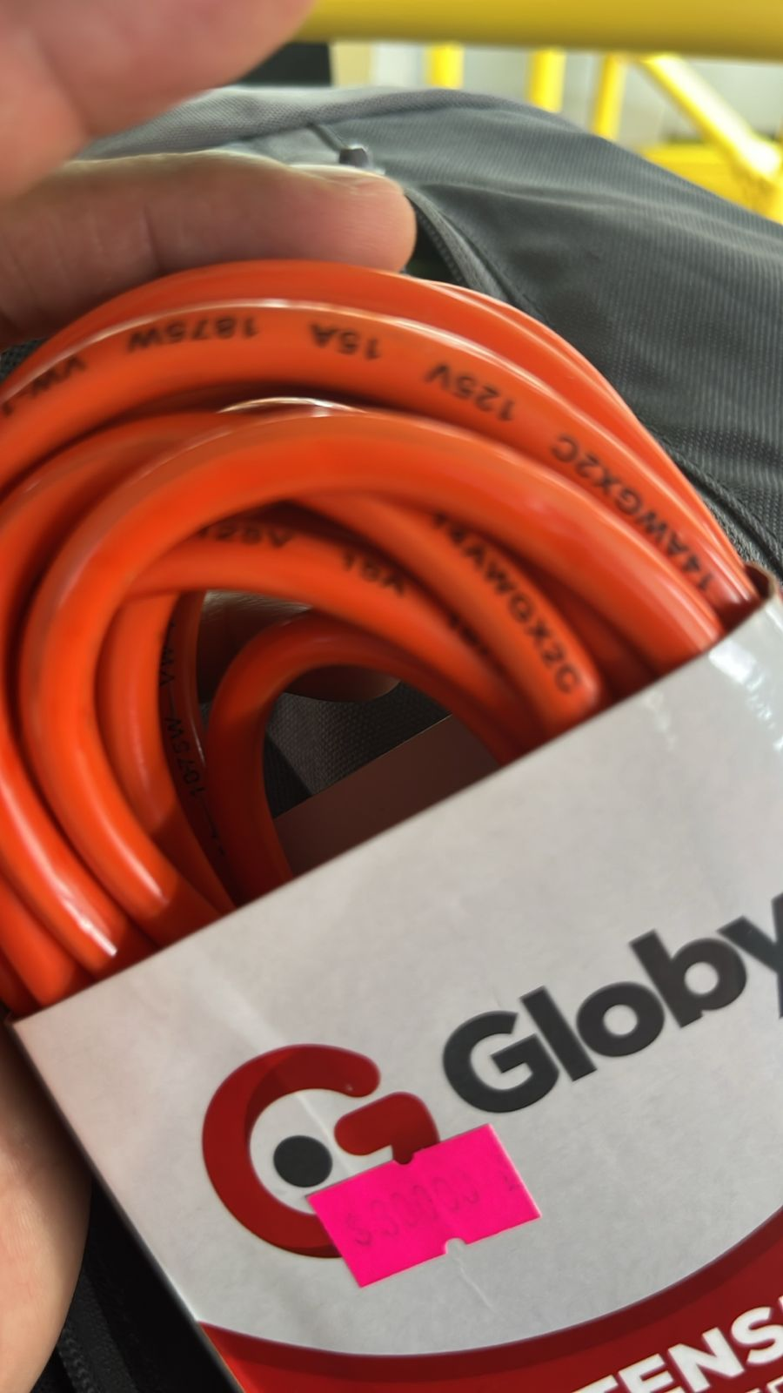 | Buen estado
15# Montura General | perfecto | 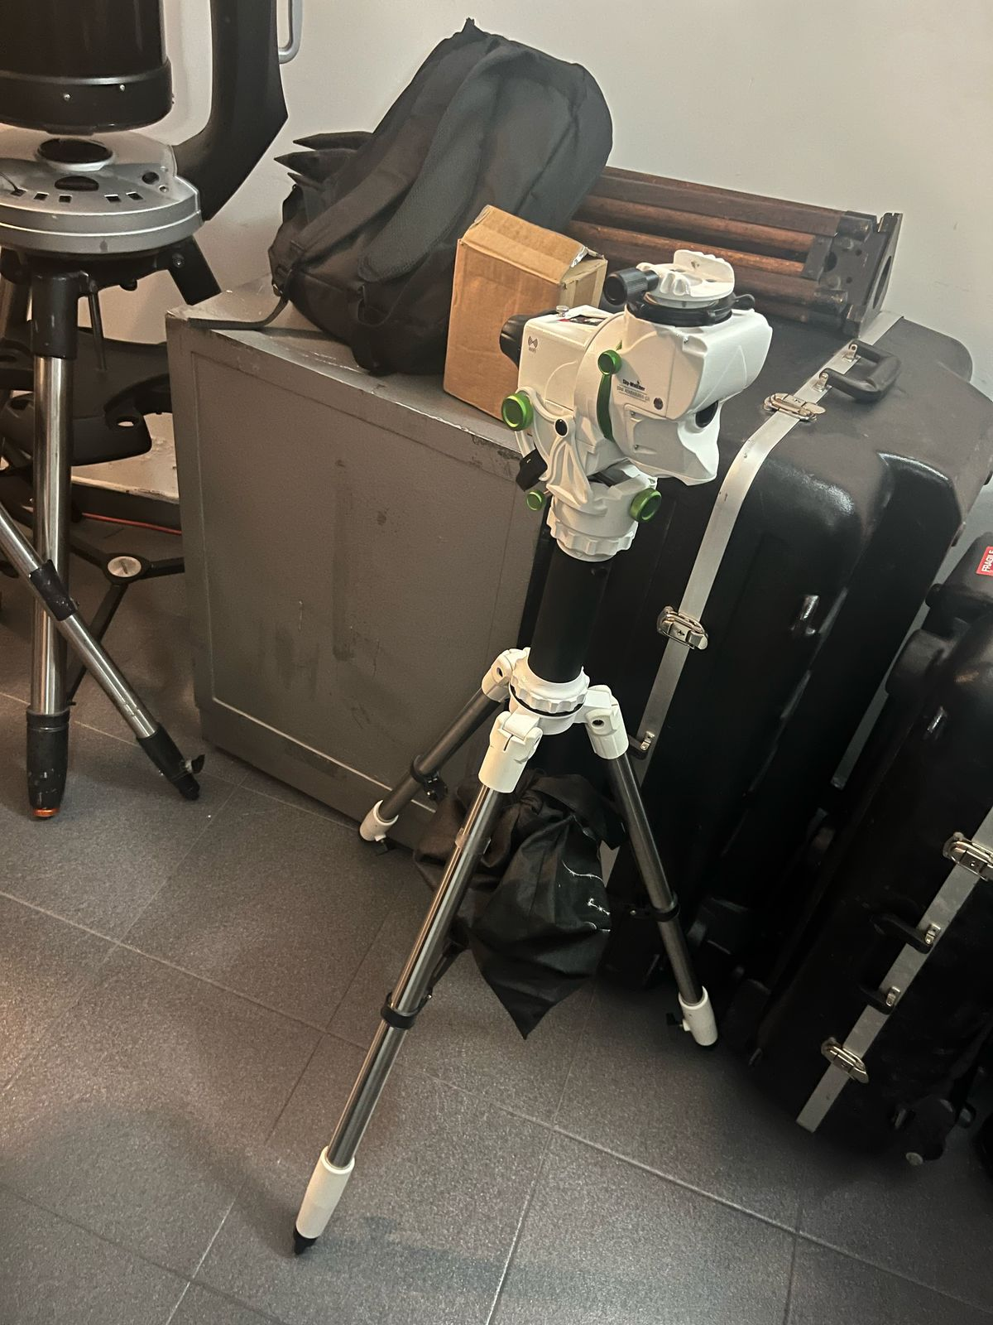 | Buen estado
16# Pesas (por dentro tienen contacto plástico) | perfecto | 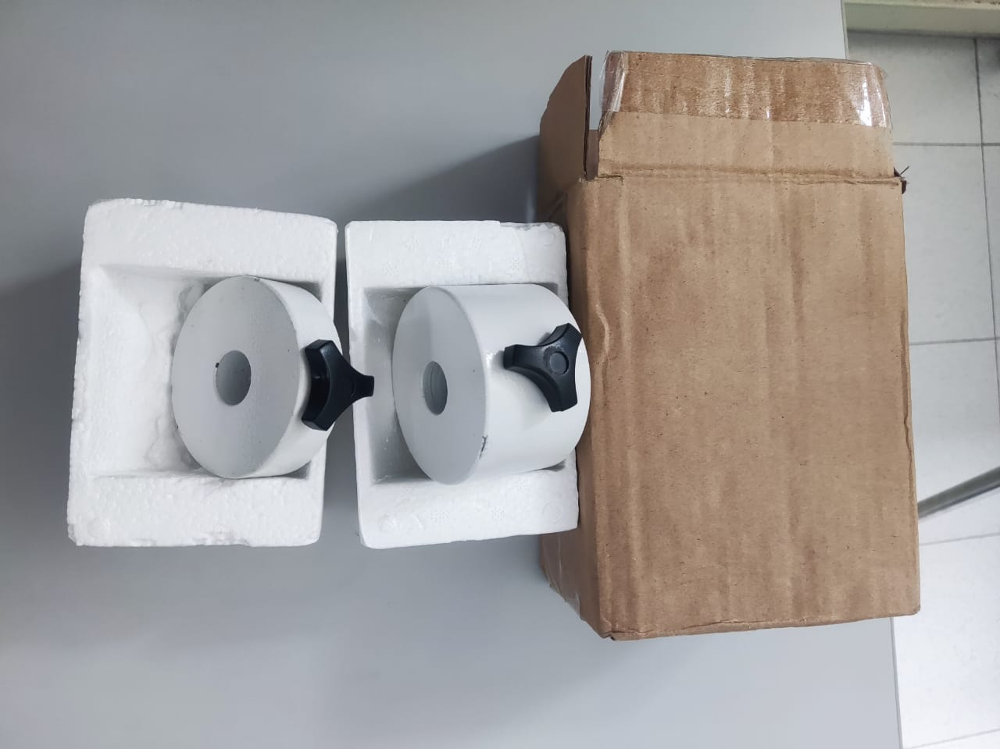 | Buen estado ambas pesas con sus respectivos ajustes
17# Extensión de altura (3 tornillos de plástico) | perfecto | 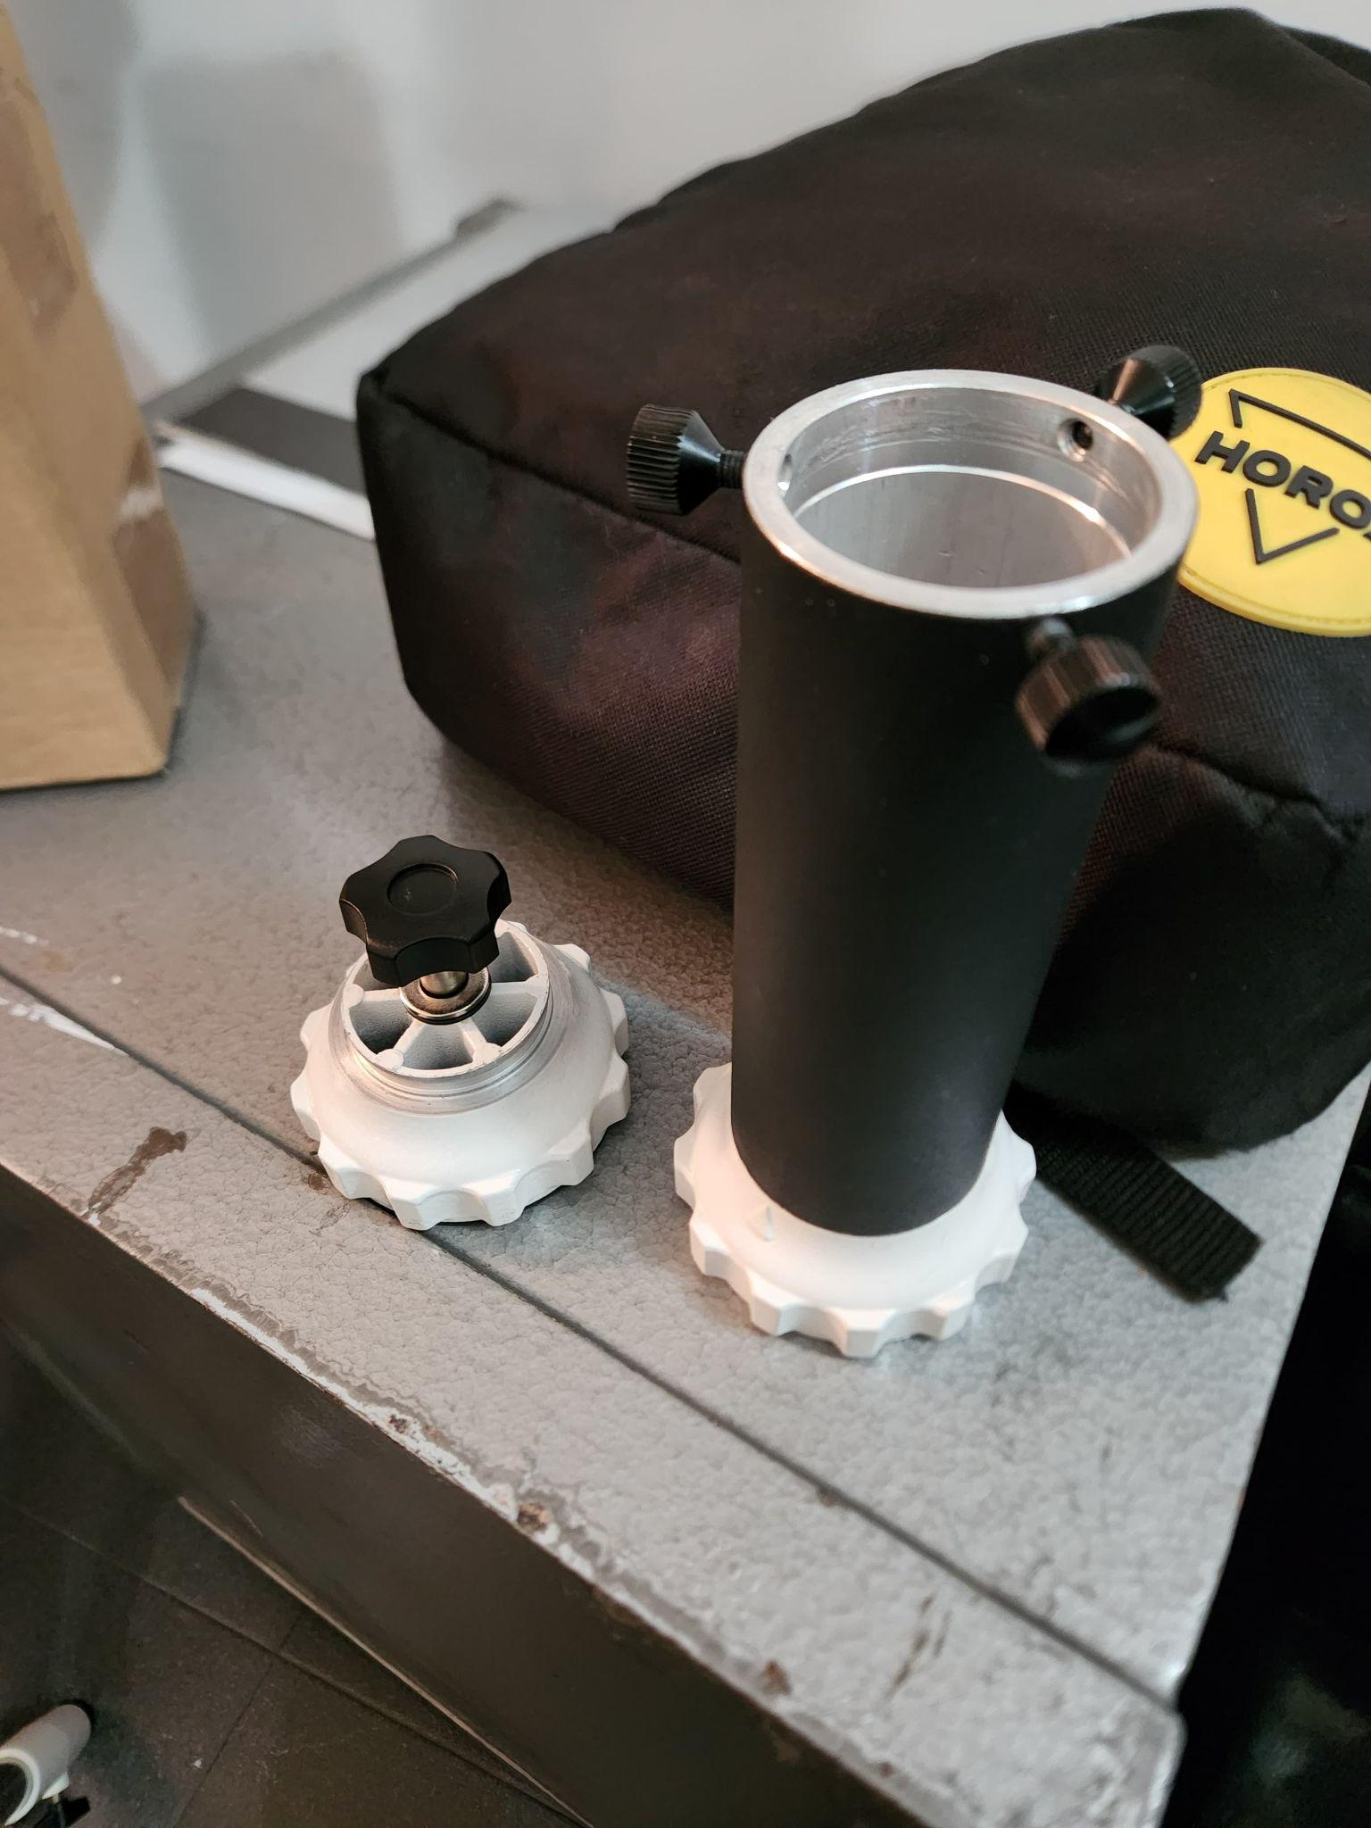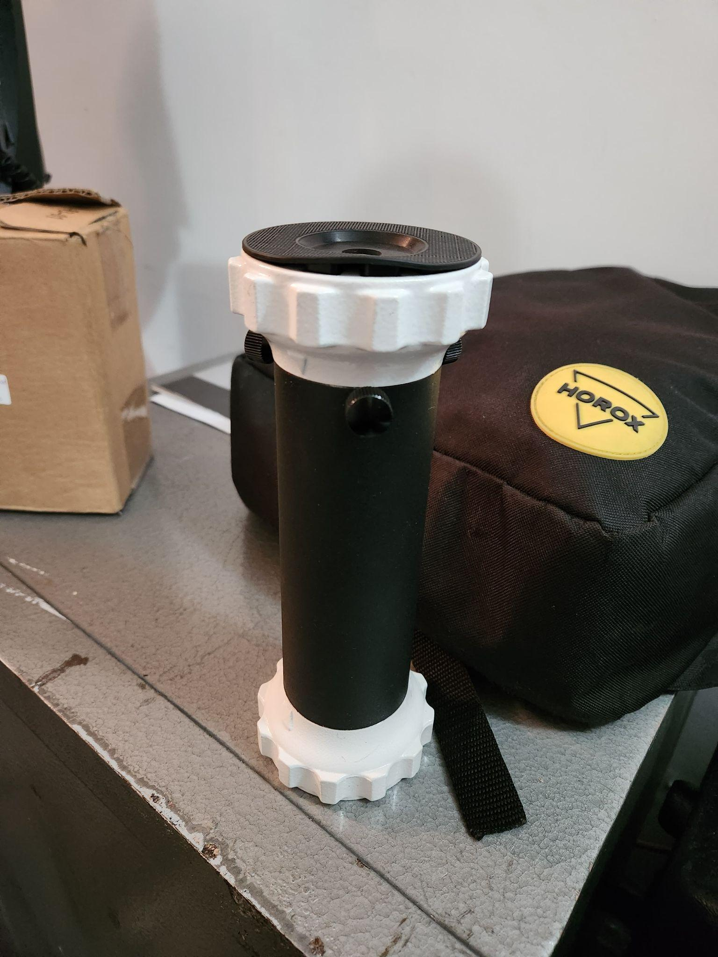 | Buen estado, parte negra de arriba un poco suelta, pero es solo un detalle estético
18# Barras para las pesas (con tuerca grande)(con tornillo de seguridad) | perfecto | 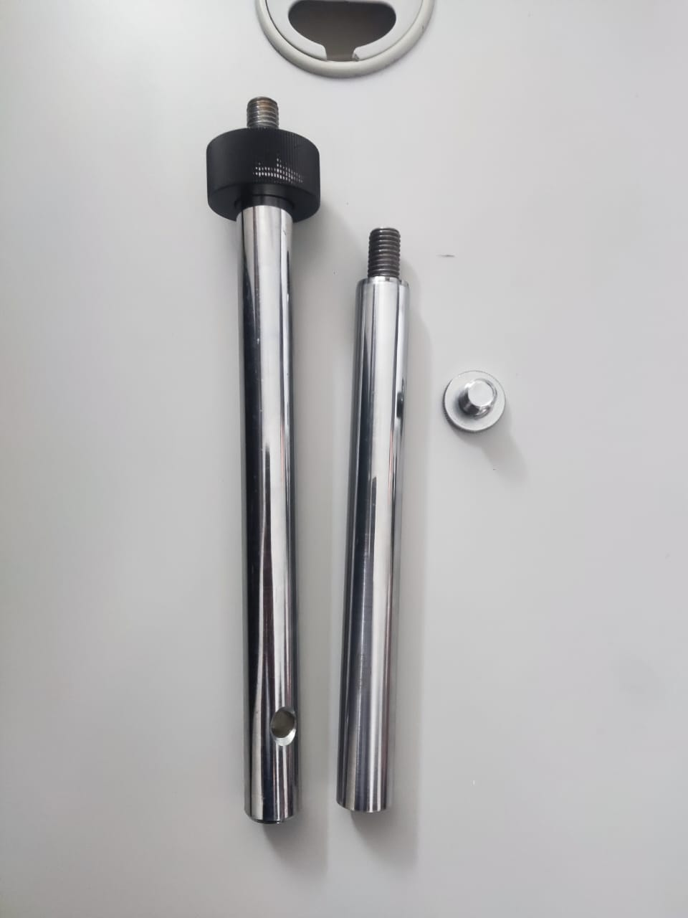 | Buen estado, con su respectiva bolsista de burbujas
19# Cable de datos con extensión (Azul = extensión) | perfecto | 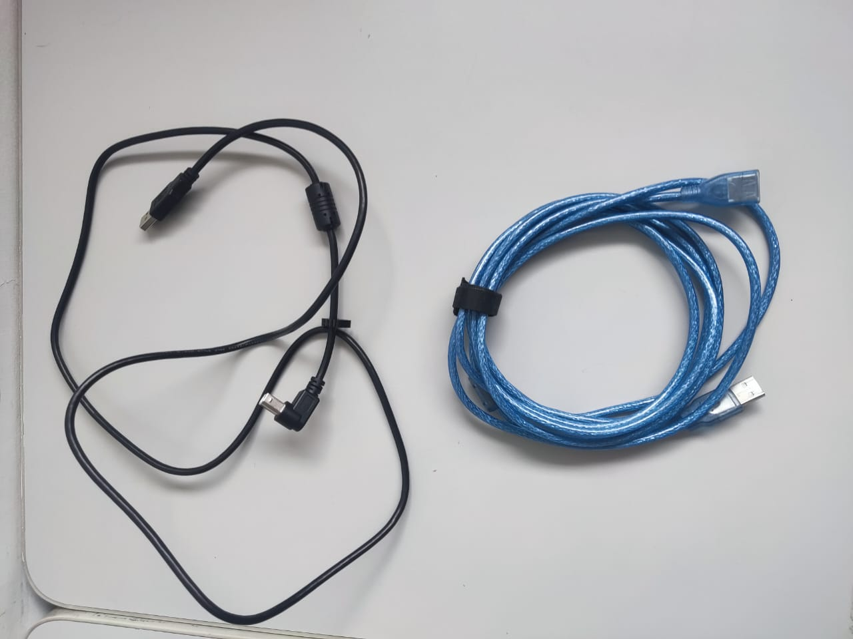 | Ambos cables en buen estado
20# Manual | perfecto | 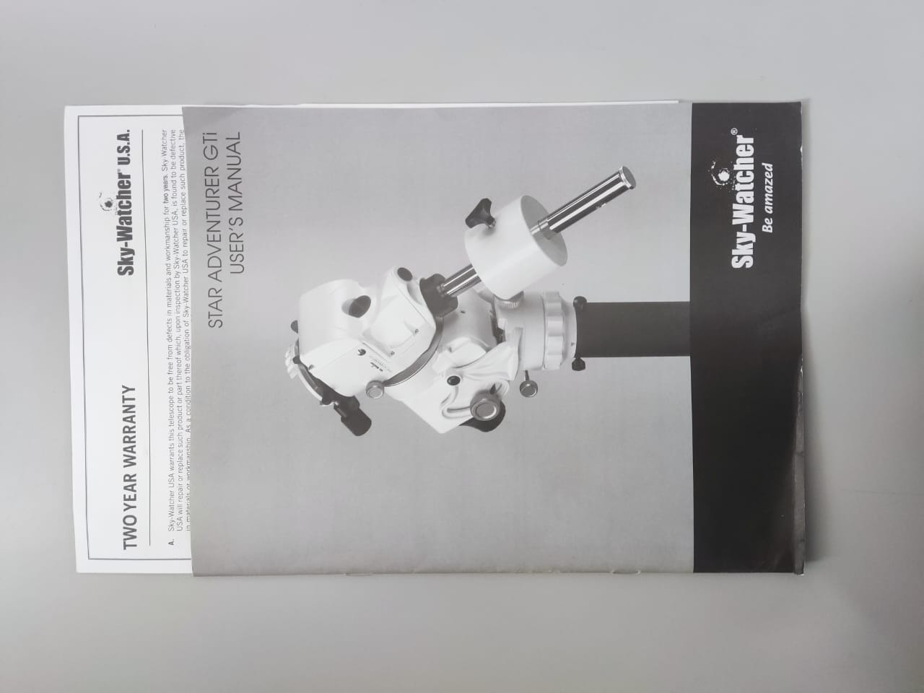 | Buen estado
21# Montura General | perfecto | 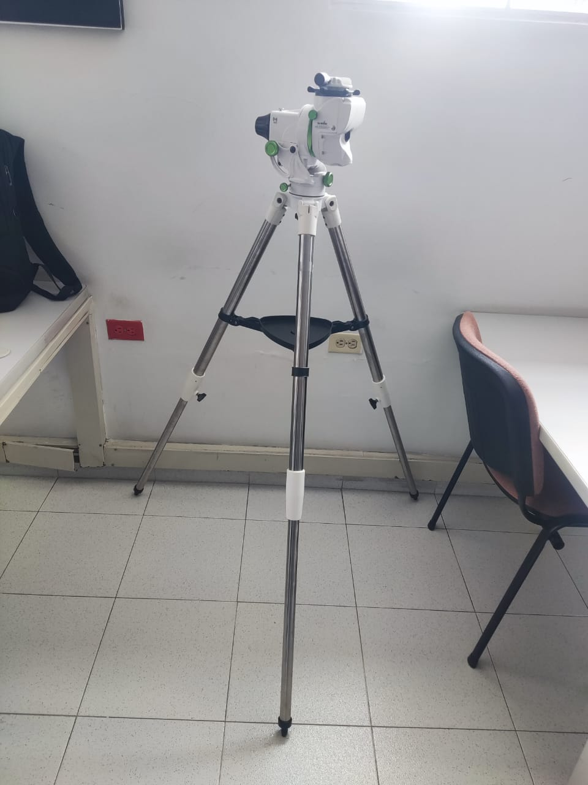 | Buen estado
22# Motor EQ | perfecto | 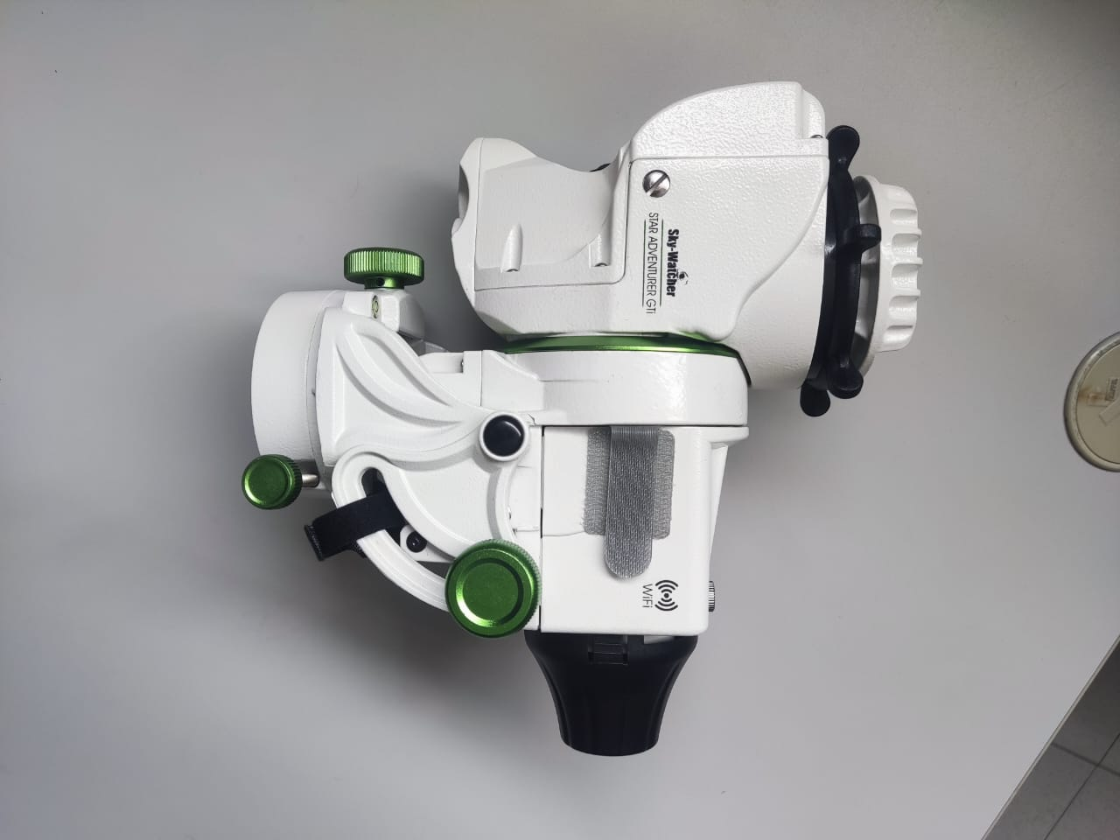 | Buen estado
23# Tapas (Grande = Buscador Polar, mediana = igual, pequeña = espacio para barra de pesa) | perfecto | 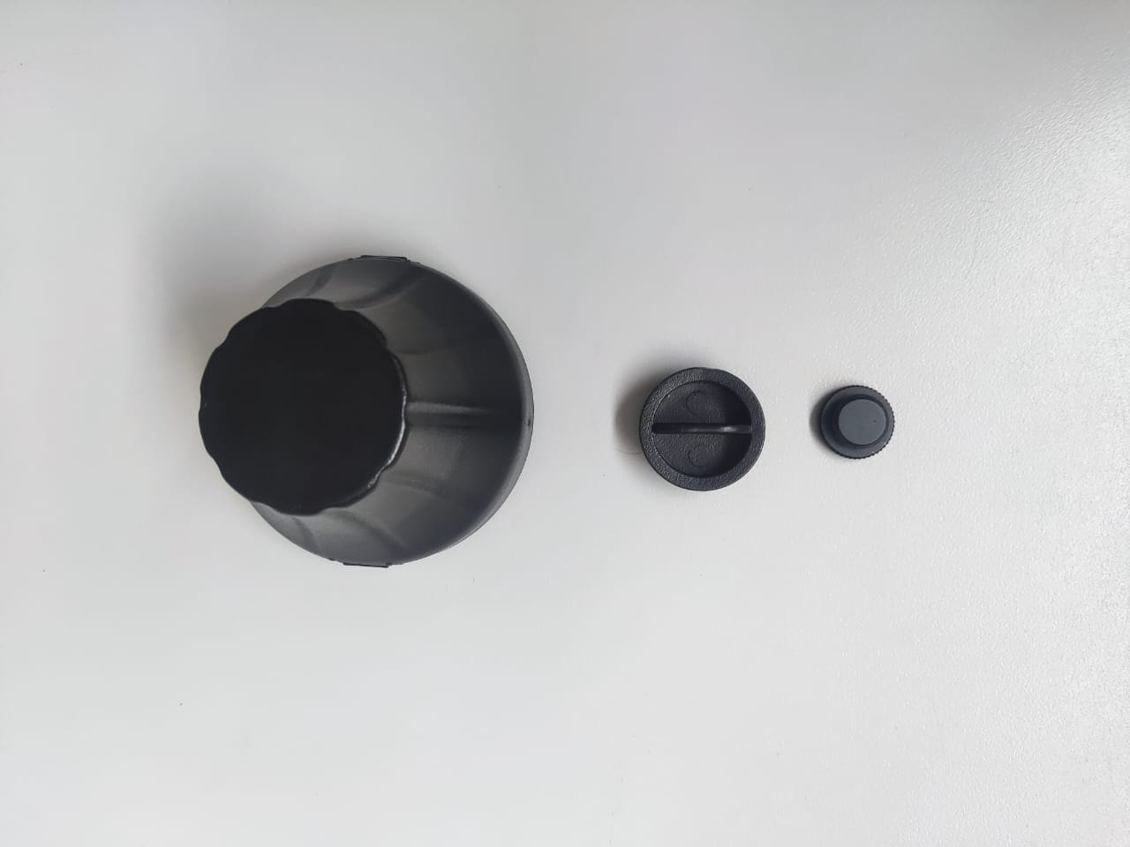 | Las tres tapas en buen estado
24# Belcro | perfecto | 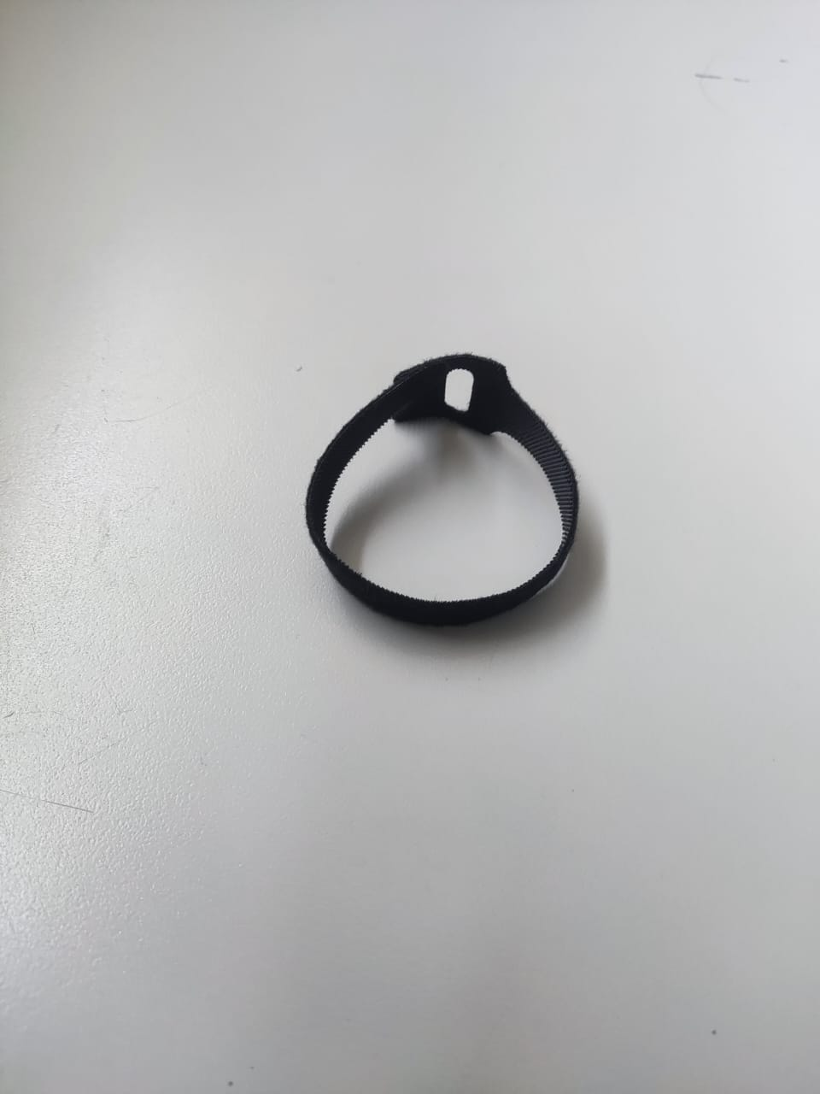 | Buen estado y se deja con el motor eq
25# Buscador Polar | perfecto | 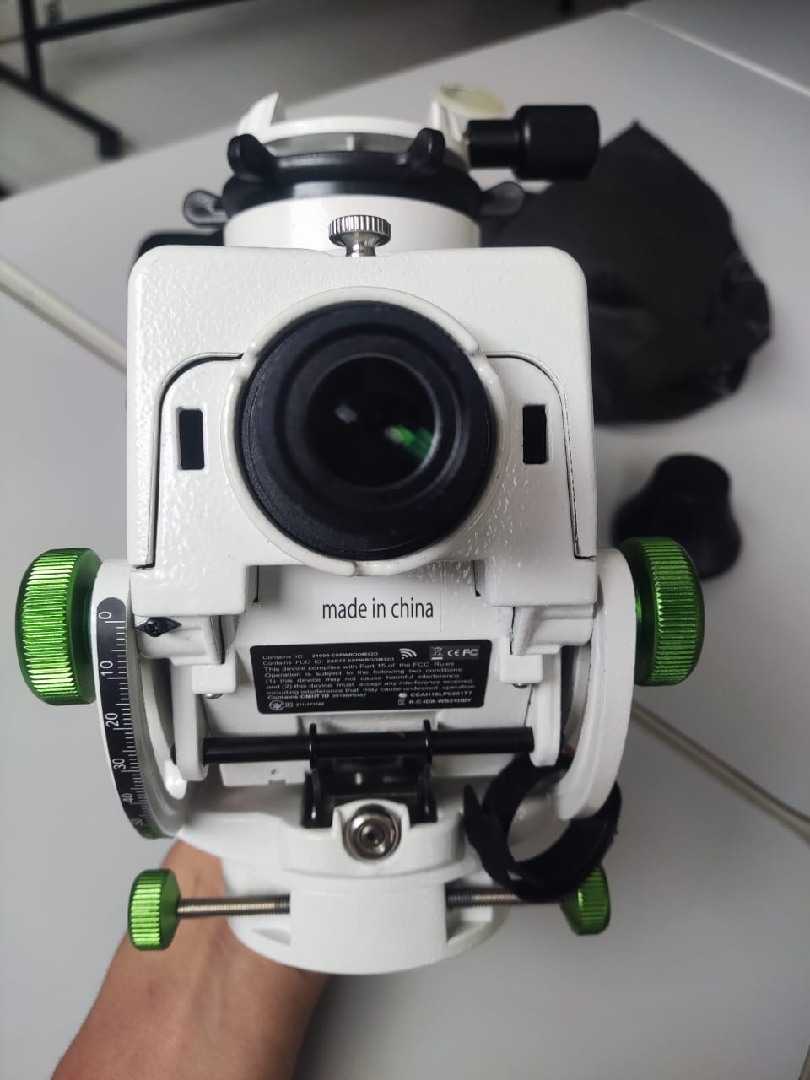 | Buen estado y todo en su lugar
26# Carcaza y secciones de baterias (1 tornillo de acople) | perfecto | 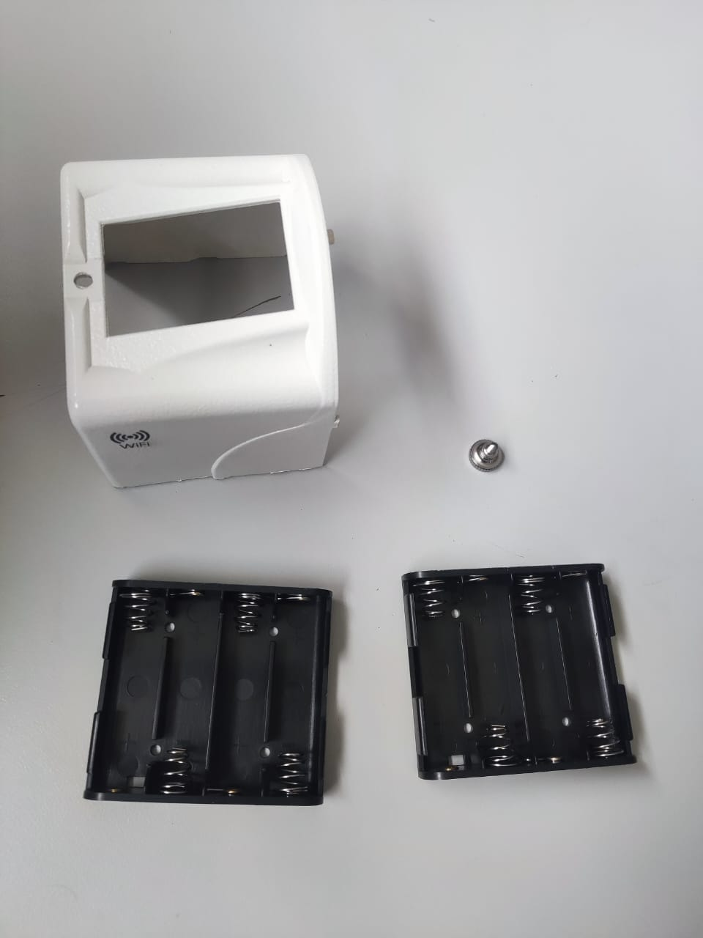 | Buen estado
27# Montura EQ | perfecto | 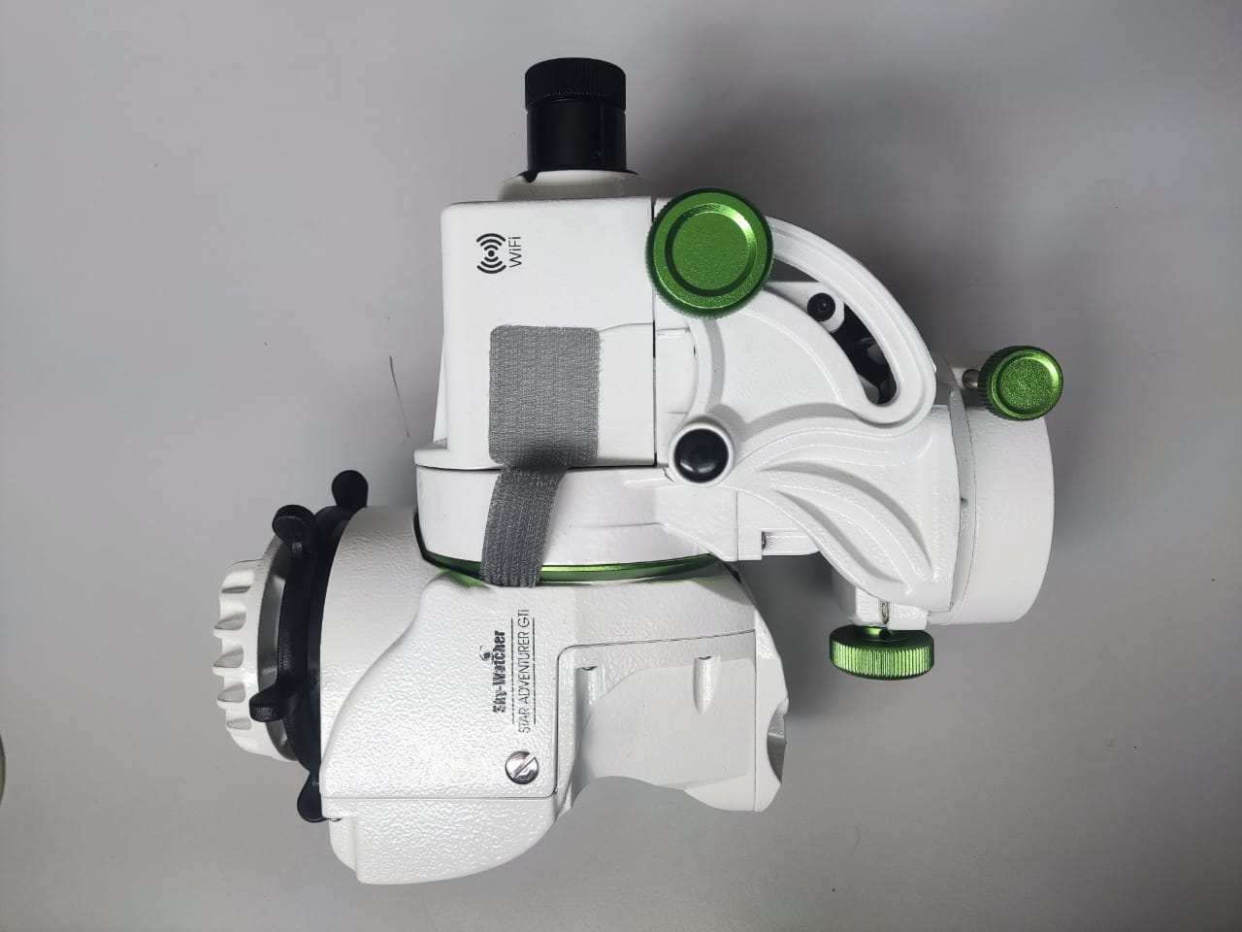 | Buen estado
28# Montura EQ | perfecto | 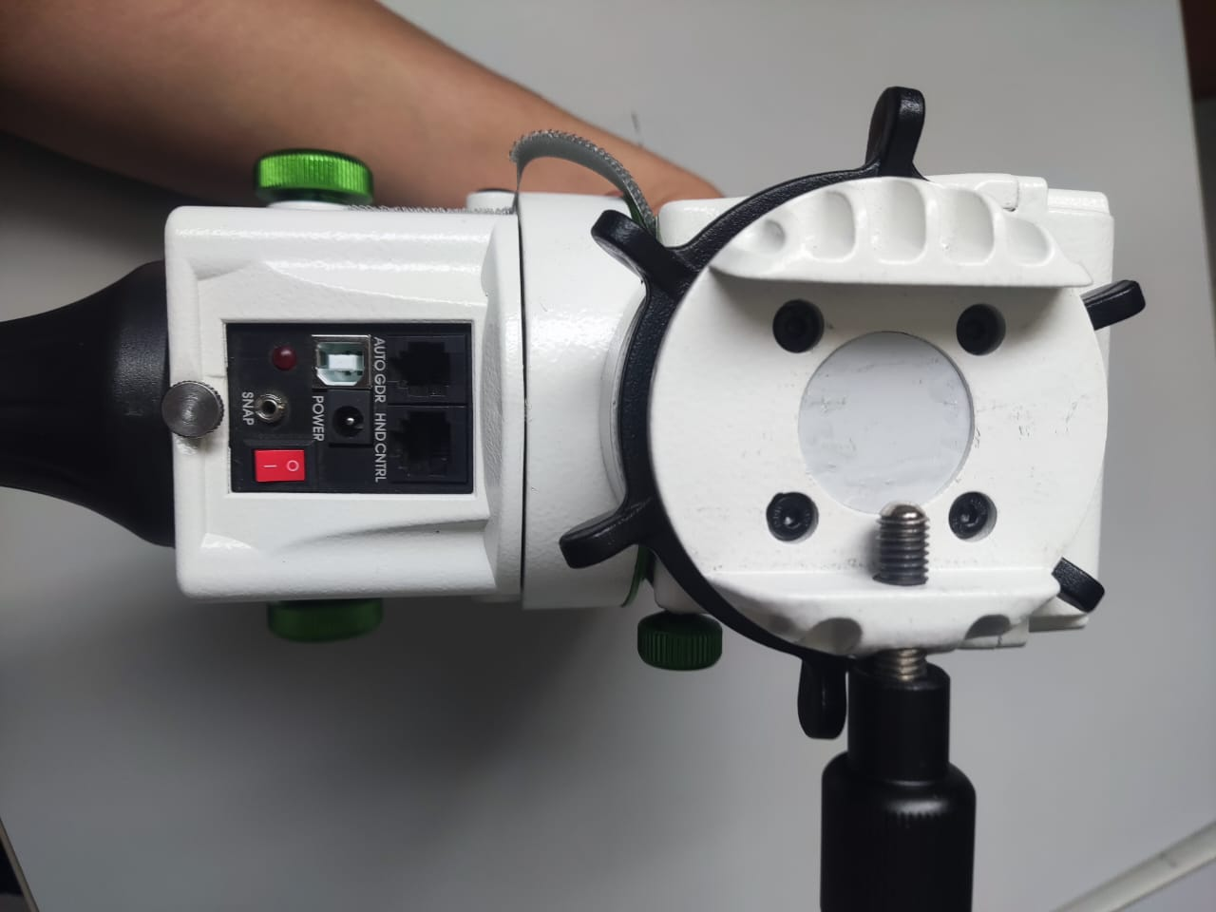 | Buen estado
29# Araña plástica | perfecto | 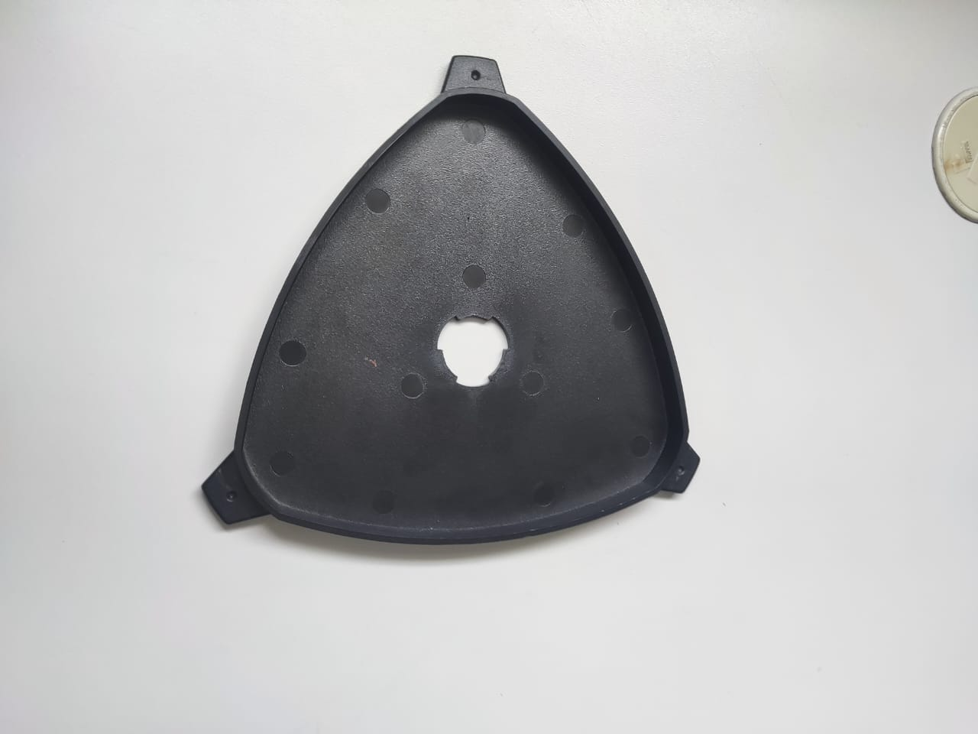 | Buen estado
30# Base de la montura | perfecto | 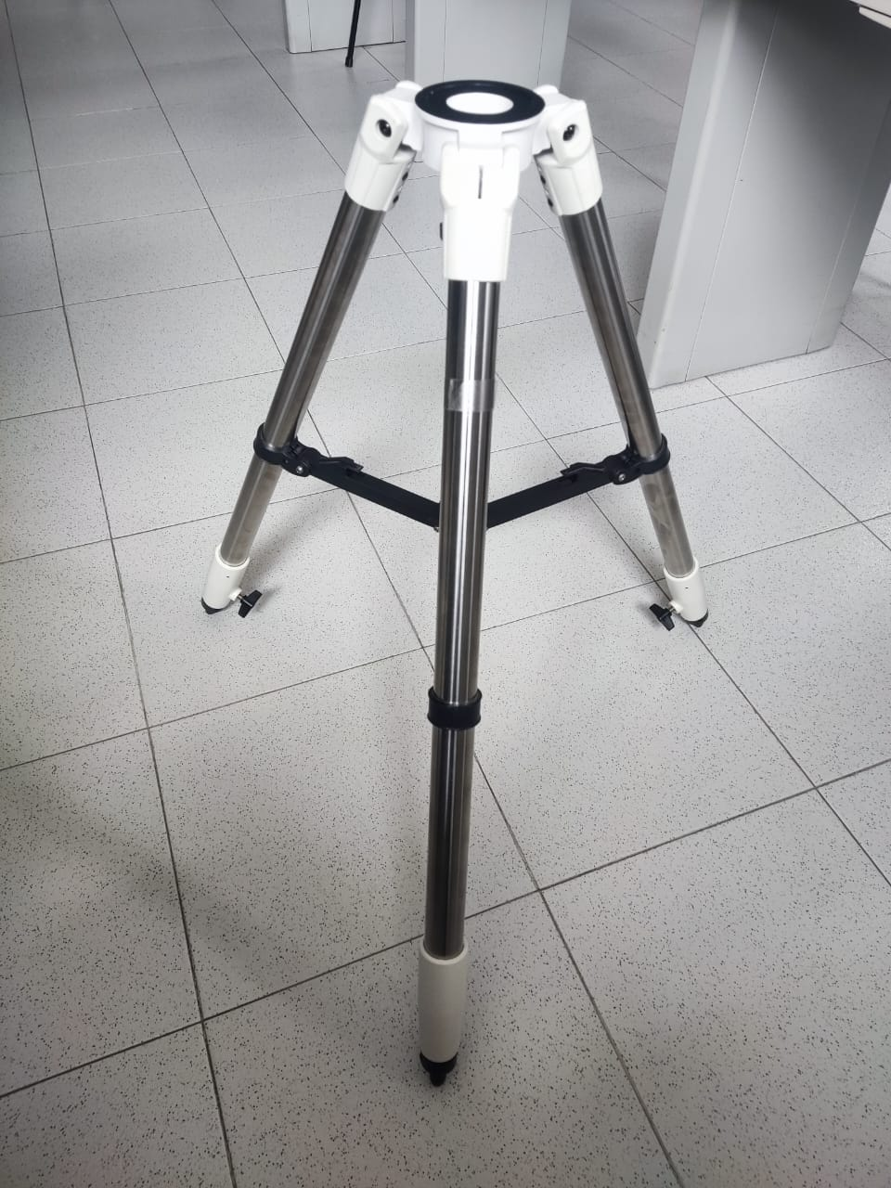 | Buen estado

